Diploma
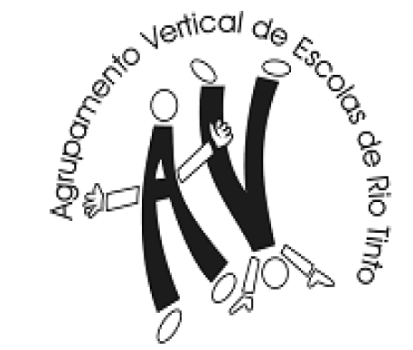
Certifica-se que _______________________________________________
participou na ação de sensibilização “Basquetebol em Cadeira de rodas”,
na Escola Básica 2,3 de Rio Tinto, organizada pelo Núcleo de Estágio de
Educação Física.

__________________
(A organização)
Rio Tinto, 7 de Dezembro de 2011

